 | Escola SENAI “A. Jacob Lafer” UFP - 1.18 |  |  | Aprovado por: | NOTA:
Componente Curricular: Tipografia e cores
Aluno:Felipe Santana |  | Turma:1G-DS |  | Número:8
Aluno:Luiz Henrique Rozão Barati |  |  |  | Número:21
Professor(a)(s): Raul e Denani |  |  |  | Data: 18/08/2026
Curso: Técnico de Desenvolvimento de Sistemas

ATIVIDADE DE PESQUISA
Busque na web um site que segue todo o conteúdo aprendido e um site que não atende as normas e padrão.
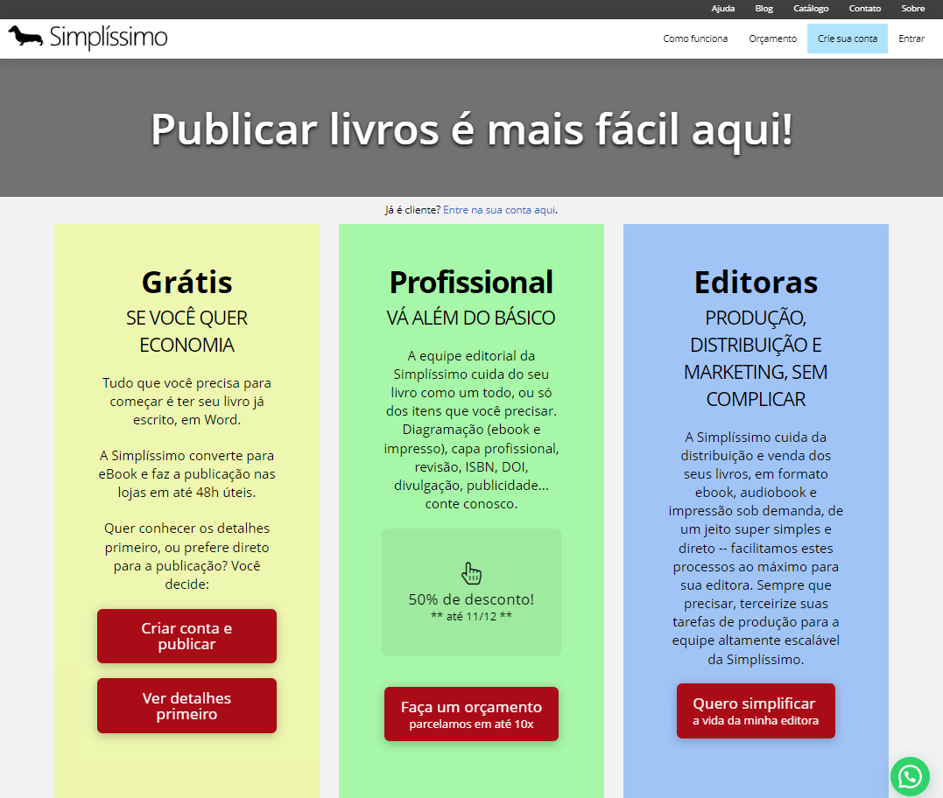
Em grupo:​ Apresente o resultado da pesquisa com detalhes das suas escolhas; ​
Quais as vantagens/ desvantagens em cada site? ​ Como é possível resolver os problemas?

GOOGLE STORE:
Vantagens
A Google Store apresenta um design moderno, organizado e simples de utilizar. As informações e os produtos são apresentados de maneira clara, facilitando a navegação do usuário. Outro ponto positivo é a preocupação com a acessibilidade, já que a Google informa que a loja oferece suporte a recursos de acessibilidade, como leitores de tela e recursos para pessoas com diferentes necessidades.
Desvantagens
Apesar de ser um site bem organizado, a grande quantidade de imagens, produtos e informações pode deixar algumas páginas um pouco carregadas. Além disso, por ser uma loja virtual, o usuário pode precisar passar por várias etapas até encontrar exatamente o produto ou informação que procura.
Como resolver os problema
Uma forma de melhorar o site seria manter a organização das categorias, deixando os produtos e informações ainda mais fáceis de encontrar. Também seria importante continuar realizando testes de acessibilidade e garantir que imagens, textos, botões e outros elementos possam ser utilizados por diferentes usuários.
Yale School of Art:
Vantagens
O site da Yale School of Art possui uma grande quantidade de informações e permite que estudantes, professores, funcionários e ex-alunos contribuam e editem grande parte do conteúdo. Essa característica torna o site colaborativo e permite que as informações sejam atualizadas pela própria comunidade.
Desvantagens
Uma das principais desvantagens é que o site pode parecer confuso para quem está acessando pela primeira vez. A organização das informações e a aparência das páginas podem variar, pois diferentes pessoas podem editar o conteúdo. Além disso, existem muitos elementos e informações na mesma página, o que pode dificultar a localização de determinados conteúdos.
Como resolver os problemas
Para melhorar o site, seria interessante criar uma estrutura mais padronizada para as páginas, organizar melhor os menus e separar as informações por categorias. Também seria importante manter padrões de cores, fontes, títulos e imagens para deixar a navegação mais fácil. O próprio Yale orienta os colaboradores a estruturar as páginas e utilizar textos alternativos nas imagens como parte das boas práticas de acessibilidade.
Links Usados:
Google Play Store

Yale School of Art
